上海市轨道交通市域线崇明线一期工程施工101标段

金吉路站~申江路站区间单位工程验收施工小结

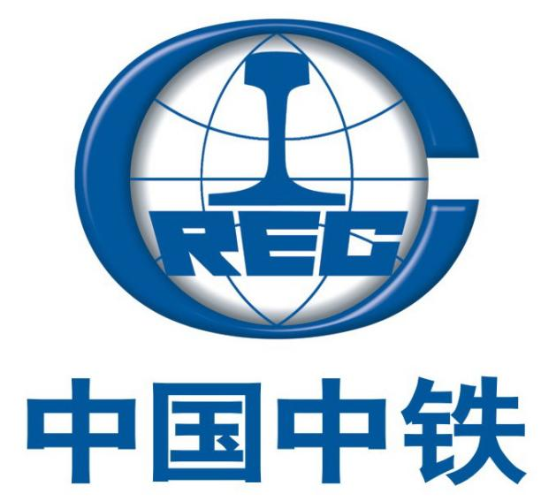

编制人：

审核人：

中铁四局集团有限公司上海市轨道交通市域线崇明线一期工程施工101标段项目部
2026年5月20日
目录
1、工程概况 1
1.1区间概况 1
1.2周边构建筑物及管线 2
1.3工程地质 3
1.4线路设计及结构设计 4
1.5投资情况 5
1.6验收范围 5
2、工程合同履约情况 5
3、采用规范标准、强制性条文情况及参建单位 5
3.1规范标准及强制性条文 6
3.2参建单位 6
4、工程设计文件执行及设计变更情况 6
5、工程施工中的难点及采取的技术措施 6
5.1盾构始发施工是本次施工的重点 6
5.2下穿12号线既有运营线是本次施工的重点和难点 8
5.3盾构长距离穿越航油管、原水管等重要管线是本次施工的重点 9
5.4管片上浮是本次施工的难点 10
5.5长距离上坡水平运输是本次施工的难点 11
5.6区间小间距和浅覆土是本次施工的难点 12
6、工程实物质量 13
6.1实测实量数据 13
6.2隧道管片渗漏碎裂统计 14
7、原材料来源、复试及结构试验情况，设备的合格证及主要性能测试报告 16
7.1原材料来源、复试及结构试验情况 16
7.2设备的合格证及主要性能测试报告 18
8、隐蔽工程验收情况 18
9、关键部位节点验收及预验收存在问题的整改销项情况 19
9.1关键部位节点验收 19
9.2预验收存在问题整改及销项情况 20
10、施工过程中出现质量问题整改销项情况 20
11、对工程遗留问题或缺陷是否得到处理 21
12、工程质量结论及自评意见 21

1、工程概况

1.1区间概况
本工程施工范围为金吉路站、申江路站～金吉路站区间主体及附属土建结构工程，其中区间上行线起、终点里程为SK1+025.338～SK2+366.266，无断链，长度为1340.928m；下行线起、终点里程分别XK1+025.257～XK2+365.484短链0.156，长度为1340.071m，隧道顶部埋深12.894m；区间为单项坡，最大坡度为18‰；管片外径6900mm、内径6200mm，环宽1.5m，共计1790环。
区间含有2座联络通道、均不含泵房，其中1#联络通道处上、下行线盾构隧道里程为SK1+395.000、XK1+395.015，中心线间距13.090m，上、下行线隧道中心标高为-9.833m、-9.813m，隧道顶部埋深10.343m；2#联络通道外上、下行线盾构隧道里程为SK1+885.000，XK1+885.013，中心线间距14.335m，上、下行线隧道中心标高分别为-11.844m、-11.784m，
表1.1-1 区间施工项目范围一览表
工程部位 |  | 结构形式 | 施工方法 | 起止里程 | 长度
申江路站～金吉路站区间 | 上行线 | 单洞双圆隧道 | 盾构法  （土压平衡） | SK1+025.338～SK2+366.266 | 1340.928m
 | 下行线 |  | 盾构法  （土压平衡） | XK1+025.257～XK2+365.484 | 1340.071m (含短链0.156m)
 | 1#联络通道 |  | 矿山法  （冻结法加固） | 上行线SK1+395.000  下行线XK1+395.015 | 13.090m
 | 2#联络通道 |  |  | 上行线SK1+885.000  下行线XK1+885.013 | 14.335m
申江路站～金吉路站区间隧道采用盾构法施工，其中申江路站南端头井为始发井，金吉站北端头井为接收井。线路出申江路站后，向南前行，沿途穿越巨峰路、陇桥路、秦桥路进入金吉路站。区间隧道位于申江路及其东侧绿化带下。结构形式为盾构法圆形隧道区间，线路平面线间距为3.1m～9.7m，区间顶部覆土厚度5.3～14.57m。
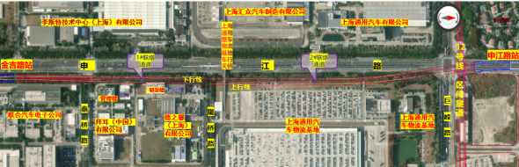
图1.1-1 区间平面线路示意图

1.2周边构建筑物及管线
金吉路站-申江路站区间隧道采用盾构法施工，双线下穿2个既有12号线盾构隧道、1根φ300mm高压燃气管，下行线下穿仿生塔2筏板基础，上行线下穿上海通用整车物流基地人行天桥楼梯桩基（改造后已不下穿），双线下穿2根16孔信息管；下行线侧穿2*DN3600钢制原水管、1根φ324mm铁制航油管，双线侧穿上海通用整车物流基地车行天桥桩基，上行线侧穿德之馨（上海）有限公司研发楼及办公楼、拜耳（中国）有限公司管理楼和仓库等，双线侧穿仿生塔1筏板基础。
表1.2-1穿越构建筑物及管线梳理表
序号 | 类别 | 主要控制点 | 建（构）筑物基础情况 | 与隧道的关系
1 | 管线 | 2*DN3600钢制原水管 | 顶管法施工、焊接接头，管线工作压力0.8Mpa、试验压力为1.30Mpa，钢管采用Q235B（镇静钢），管道为钢板直缝埋弧焊制，管顶埋深-19.9-20.3m | 下行线隧道侧穿，与管线最小水平距离20.84m
2 |  | φ324航油管（铁） | 非开挖，中心标高-5.5-15.5m | 下行线侧穿，最小水平净距5.1m
3 |  | 信息16孔 | SK1+234，非开挖，中心深度1.35-7.7m | 隧道下穿，与管线最小竖向净距约1.43m
4 |  | 信息16孔 | SK1+234，非开挖，0.85-7.78m | 隧道下穿，与管线最小竖向净距约2.11m
5 |  | φ300高压燃气管 | SK2+282、铁管，管顶埋深1.45m | 隧道下穿，与管线最小竖向净距约12.98m
6 | 建筑物 | 德之馨（上海）有限公司 | 研发楼、采用φ500预应力管桩，桩长约为30m；办公楼采用400*400预制方桩，桩长约为29m | 上行线侧穿，研发楼与隧道最小水平距离5.32m；办公楼最小水平距离6.10m
7 |  | 拜耳中国有限公司 | 仓库采用φ650钻孔灌注桩，桩长约为30m；管理楼采用350*350预制方桩，桩长约为26.5m | 上行线侧穿，管理楼与隧道最小水平净距约19.64m；仓库与隧道最小水平净距约8.86m
8 | 构筑物 | 仿生塔1 | 采用筏板基础，基础底埋深约4.0m | 上、下行线均侧穿，与隧道最小水平净距013m、最小竖向净距3.75m
9 |  | 仿生塔2 |  | 下行线下穿，与隧道最小竖向净距约6.24m
10 |  | 上海通用整车物流基地车行天桥桩基 | 6#墩、7#墩、8#墩：采用φ800钻孔灌注桩，桩长分别约为35.0m、32.0m、31.0m | 均为侧穿，下行线与6#桥墩最小水平净距约为17.22m；7#桥墩与上行线最小水平净距约为2.15m；8#桥墩与上行线最小水平距离约为9.87m
11 |  | 12号线 | 单圆盾构隧道，管片外径6.2m,厚度0.35m | 下穿，最小竖向净距约2.29m

1.3工程地质
区间主要穿越地层③夹层砂质粉土夹淤泥质粉质粘土、③层淤泥质粉质粘土、④层淤泥质粘土、⑤1层粘土；上覆土为③夹层砂质粉土夹淤泥质粉质粘土、③层淤泥质粉质粘土、④层淤泥质粘土，下覆土为④层淤泥质粘土、⑤1层粘土。
1#联络通道所处土层为③层淤泥质粉粘土、④层淤泥质粘土。2#联络通道所处土层为③层淤泥质粉粘土、④层淤泥质粘土、⑤1层粘土，土层特性如下：
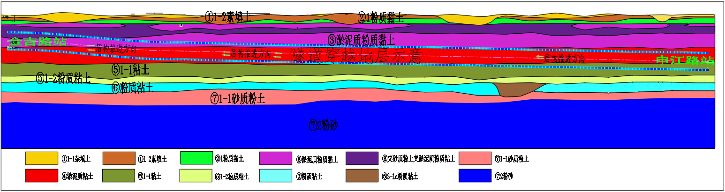
图1.3-1 区质纵断面分布图

1.4线路设计及结构设计
⑴设计标准
①区间设计使用年限为100年；结构的安全等级为一级；
②地铁区间隧道防水等级为二级；
③管片结构允许裂缝开展，但裂缝宽度≤0.2mm；
④区间结构抗震设防烈度为7度，并按8度抗震烈度设防要求加强抗震措施，抗震设防分类为乙类，抗震等级为二级；
⑤衬砌结构变形验算：计算直径变形2‰~3‰D（D为隧道外径）；
⑥区间隧道结构按甲类、核六级、常六级人防标准验算，防化等级不低于丁级；
⑦区间隧道耐火等级要求为一级。
⑵区间线路设计
本区间隧道上行线含四组平面曲线，1500m、1400m、3500m、4000半径曲线，其余均为直线段。下行线含四组平面曲线，1516.7m、1300m、8000m、7000m半径曲线，其余均为直线段。线路纵断面呈一字型坡，上下行线出金吉路站后以2‰、4‰、18‰、0‰上坡到达申江路站工作井。
⑶区间结构设计
区间隧道采用装配式通用楔形环钢筋混凝土管片，混凝土强度等级为C55，抗渗等级不小于P12，钢筋采用HPB300级、HRB400级、HRB400E级钢筋。隧道管片外径6900mm，内径6200mm，环宽1500mm，管片厚度350 mm，管片楔形量为40mm。隧道每环由6块管片构成。其中标准块3块(B1，B2，B3，中心角67.5°)，邻接块2块(L1，L2，中心角68.75°)，封顶块1块(F，中心角20°)。管片连接螺栓采用性能等级为6.8级螺栓，环内每条接缝设2个螺栓，环间接缝共设16个螺栓。管片环与环之间采用错缝拼装。
联络通道由与隧道管片相连的水平通道构成，通道为直墙圆拱型结构，均采用二次支护方式。联络通道初期支护层厚度为250mm，采用30mm木背板及I20型钢架挂网结合素喷C25混凝土。二次支护结构层采用450mm现浇钢筋混凝土，两联络通道混凝土强度等级为C40、P10模筑防水混凝土。

1.5投资情况
金吉路站～申江路站区间合同造价8557万元。

1.6验收范围
金吉路站～申江路站区间区间单位工程验收。

2、工程合同履约情况
本区间主要内容如下：
项目 |  |  | 单位 | 工程量 | 履约情况
上海市轨道交通市域线崇明线一期工程施工101标段 | 金吉路站～申江路站区间
 | 盾构掘进 |  | m | 2680.999 | 已完成合同约定的全部内容
 | 管片拼装 |  | 环 | 1790
 | 防水材料 |  | 环 | 1790
 | 端头加固 | 高压旋喷桩 | m³ | 1127.48
 |  | 三轴搅拌桩 |  | 9158.30
 | 管片手孔封堵、嵌缝 |  | 环 | 1790
 | 联络通道 |  | 个 | 2
安全文明施工目标：工程实施过程中不得发生重大的安全事故和管线事故，特别是人身伤亡事故。不发生重大有责事故；施工现场符合上海市文明施工的统一标准；争创“市级文明工地”。
履约情况：工程实施过程中未发生安全事故， 工程已完成全部施工内容，验收合格率100%。
质量目标：全部土建工程的施工质量满足国家规定质量标准及施工合同要求，一次验收合格率100%，争创优质结构奖。
关键节点：区间隧道上行线于2025年2月26日贯通，下行线于2024年12月6日贯通。1#联通通道于2025年6月22日完成主体结构施工，2#联通通道于2025年7月8日完成主体结构施工，满足合同工期履约要求。

3、采用规范标准、强制性条文情况及参建单位

3.1规范标准及强制性条文
（1）中华人民共和国《工程建设标准强制性条文》
（2）《地铁设计规范》（GB50157-2013）
（3）《地下防水工程质量验收规范》（GB50208-2011）；
（4）《地下铁道工程施工质量验收标准》(GB/T50299-2018)；
（5）《盾构法隧道施工与验收规范》（GB50446-2017）；
（6）《城市轨道交通工程测量规范》（GB50308-2017）；
（7）《盾构隧道管片质量检测技术标准》（CJJ/T 164-2011）；
（8）《建筑防腐蚀工程施工质量验收标准》（GB/T 50224-2018）；
（9）《地下工程渗漏治理技术规程》（JGJ/T 212-2010）；
（10）《危险性较大的分部分项工程安全管理规定》住建部（2018）37号令；
（11）《关于实施「危险性较大的分部分项工程安全管理规定」有关问题的通知》建办质（2018）31号文等；
（12）区间地质详勘报告；
（13）区间设计蓝图；

3.2参建单位
建设单位：上海申通地铁建设集团有限公司
勘察单位：上海广联环境岩土工程股份有限公司
设计单位：上海市政工程设计研究总院(集团)有限公司
监理单位：上海三维工程建设咨询有限公司
施工单位：中铁四局集团有限公司
检测单位：上海同济检测技术有限公司
第三方监测单位：上海广联环境岩土工程股份有限公司
轴线复测单位：中船勘察设计研究院有限公司

4、工程设计文件执行及设计变更情况
本工程已严格按照经批准的设计文件、施工图纸实施完毕，各项实体工程及功能指标均满足设计要求，无设计变更。

5、工程施工中的难点及采取的技术措施

5.1盾构始发施工是本次施工的重点
本区间于金吉路站南端头井进行盾构始发，该车闸为地下三层站，顶部覆土约14.57m，地层水土压力大；同时始发端头井隧道所处地层为③层淤泥质粉质粘土、④淤泥质粘土、⑤1-1粘土，下卧有④层淤泥质粘土、⑤1层粘土。地层软弱、自稳性差、地层自身含水量大，安全风险高。
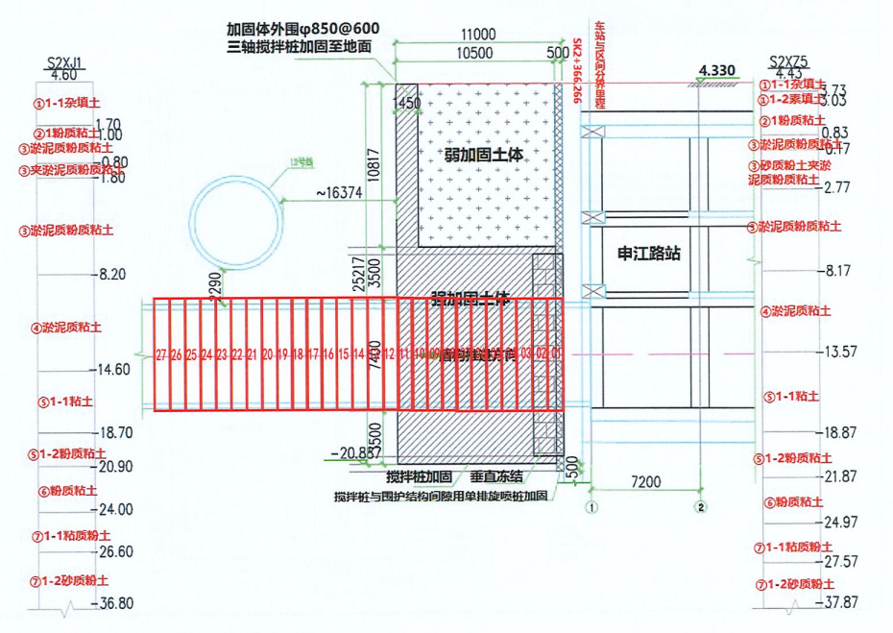
图5.1-1 申江路站南端头盾构始发井地质纵断面图
针对措施：
⑴严格按照设计图纸要求对端头井水泥系和始发洞门水平冻结加固进行施工，并在盾构始发和接收前进行垂直取芯和洞门水平探孔检测已验证其加固效果。
⑵为防止盾构始发时洞门密封或冻结失效时，可考虑采取打设降水井作为应急措施，同时考虑到降水对周围环境可能造成影响，在端头井附近设置回灌井，将洞口地下水降至洞圈以下确保盾构顺利始发及接收。
⑶为保证盾构始发的安全性和结合以往施工经验及申通相关文件要求，盾构始发洞门防水装置除采用常规橡胶帘幕铰链板外，增设钢箱体。
⑷盾构始发时，需保证施工的快捷高效和各工序的连贯，以确保盾构始发时洞门不发生涌水、涌砂；待盾构机脱出洞门后及时焊接钢箱体二次端板将管片与一次端板焊接起来形成密闭空间、盾尾脱出洞门2环后开始正常同步注浆及待盾尾脱出洞门10环后及时封堵洞门。

5.2下穿12号线既有运营线是本次施工的重点和难点
申江路站南端始发井紧挨既有12号线地铁运营线，与车站始发端头围护结构水平距离约为28m，穿越期间隧道顶部覆土埋深为14.39m，上行线、下行线距离12号线运营线路最小垂直净距2.29m，穿越地层情况为④淤泥质黏土⑤1-1粘土；始发后在无试验段的情况下即需下穿12号线运营区间隧道；沉降要求高：既有轨道交通隧道结构附加沉降≤5mm，水平位移≤5mm，管片径向变形≤3mm，地层损失率≤1‰；隧道推进时,对既有隧道引起的附加曲率半径应大于15000m,相对弯曲<1/2500；社会关注度高，影响较大。
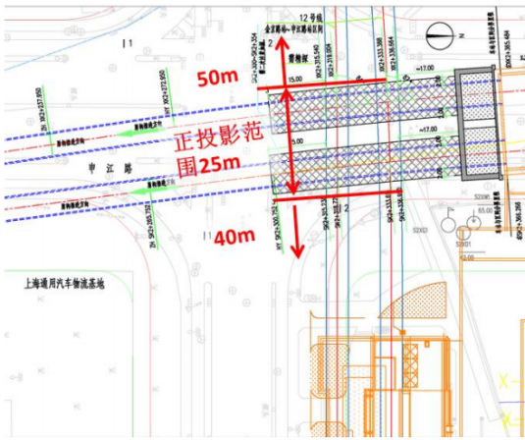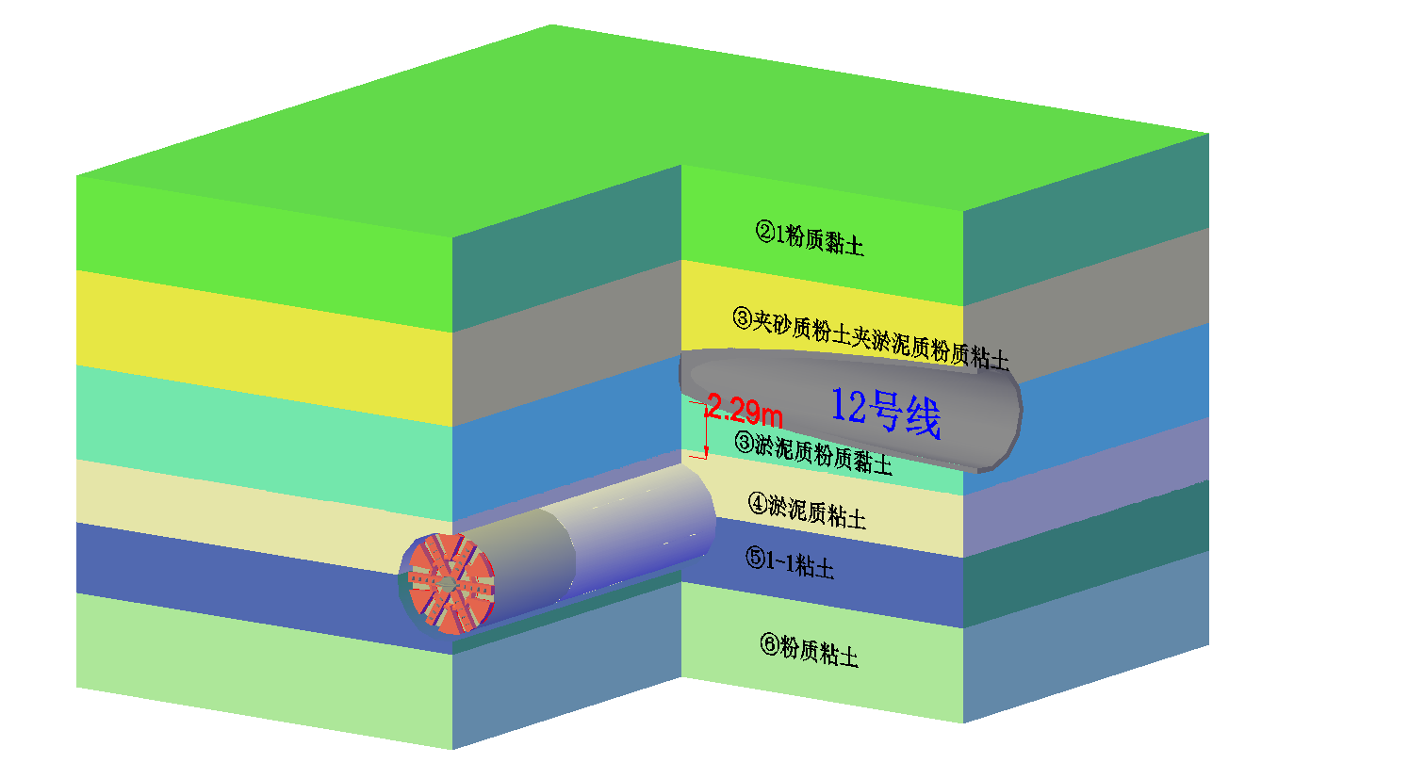
图5.2-1 始发穿越轨交12号线平、纵断面图
针对措施
⑴在盾构穿越既有线之前的施工过程中，分别设定不同的施工参数，模拟穿越构既有线的工况条件，查看在各种参数控制下盾构机推进的影响，从而总结出盾构穿越时的最佳施工参数，特别是盾构推进的同步注浆以及二次注浆的参数。在总结施工参数和盾构穿越施工方法后，再正式穿越，以确保盾构顺利穿越既有线，并将影响降到最低。
⑵盾构在穿越既有线的过程中，须严格控制切口平衡土压力，使得盾构切口处的地层有微小的隆起量来平衡盾构背土时的地层沉降量。同时也必须严格控制与切口平衡压力有关的施工参数，如出土量、推进速度、总推力、实际土压力围绕设定土压力波动的差值等。防止过量超挖、欠挖，尽量减少平衡压力的波动。
⑶施工时，推进速度不宜过快，尽量做到均衡施工，减少对周围土体的扰动，避免在途中有较长时间耽搁。如果推得过快则刀盘开口断面对地层的挤压作用相对明显，地层应力来不及释放，所以正常推进时速度应控制在2cm/min以内。
⑷在确保盾构正面沉降控制良好的情况下，使盾构均衡匀速施工，盾构姿态变化不可过大、过频。每隔3环检查管片的超前量，隧道轴线和折角变化不能超过0.2％。推进时不急纠、不猛纠，多注意观察管片与盾壳的间隙，相对区域油压的变化量随出土箱数和千斤顶行程逐渐变化。采用稳坡法、缓坡法推进，以减少盾构施工对地面的影响。减少每环的纠偏量，从而减小建筑孔隙。提前纠偏过程中必须保持良好的盾构姿态，盾构轴线偏差不得超过50mm。
⑸严格控制同步注浆量和浆液质量，确保每环注浆总量到位，确保盾构推进每一箱土的过程中，浆液均匀合理地压注，确保浆液的配比符合质量标准。通过同步注浆及时充填建筑空隙，减少施工过程中的土体变形。每环的压浆量一般为建筑空隙的200％左右，泵送出口处的压力应控制在0.3～0.35MPa左右。具体压浆量和压浆点视压浆时的压力值和地层变形监测数据选定。
⑹在隧道穿越既有线地区按照盾构推进地层损失率小于3‰，隧道收敛、水平位移变形小于5mm、沉降小于+10～-5mm进行控制；随时调整盾构施工参数，减少盾构的超挖和欠挖，以改善盾构前方土体的坍落或挤密现象。采用信息化施工，在加强同步注浆的同时，根据监测数据及时进行壁后注浆。在盾构穿越建构筑区域前，设置模拟施工段，事先分析检测拟定的盾构推进主动技术保护措施的实际效果，并对盾构穿越建构筑物段的实施风险进行评估，指导施工规避风险。
⑺盾构穿越12号线监测数据出现异常情况时，应立即采取应急措施，必要时在12号线内利用预留注浆孔进行注浆加固，情况危急时应对12号线进行停运处理；
⑻盾构司机、管片拼装手、搅拌组组长、机修组长、吊运组长均应具备3公里以上盾构区间施工经验，经考核合格后上岗作业。
⑼针对管片上浮，在穿越12号线段安装拉紧装置，及在同步注浆浆液加水泥加快同步注浆的凝固时间，增加管片的整体稳定性。

5.3盾构长距离穿越航油管、原水管等重要管线是本次施工的重点
本区间施工过程中全程穿越航油管，原水管，地铁盾构侧穿对航油管、原水管周侧的岩土体扰动破坏和盾构过境后的应力再平衡影响所造成的航油管、原水管位移变形，保证航油管稳定是本次施工的重点。
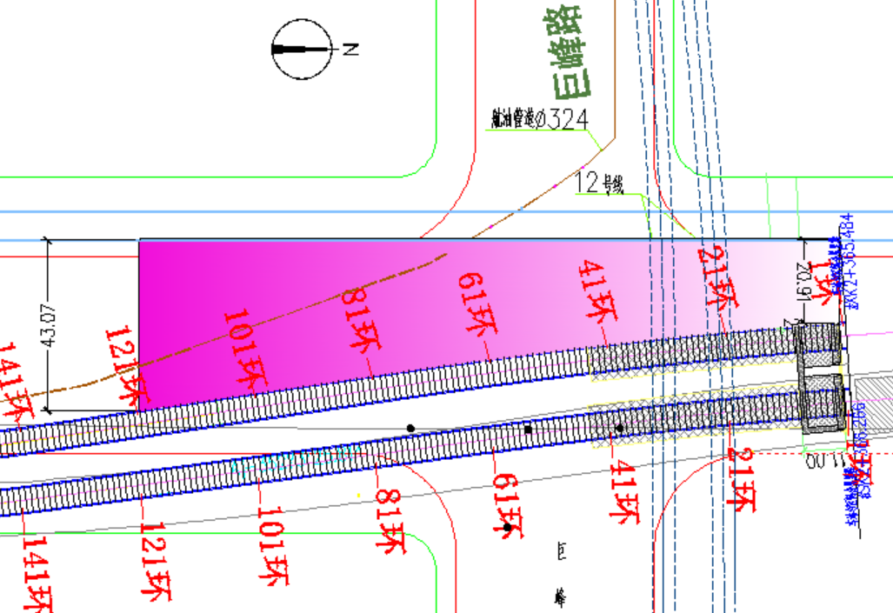
图5.3-1 区间隧道与DN3600原水管平面位置示意图
针对措施：
⑴施工前必须与产权单位取得联系，提前组织调查和做好见证取样工作，并按照产权单位要求办理相关行政许可手续。
⑵编制专项施工方案。按照审批流程对专项方案进行评审，并报送监理、业主单位审批，并严格按照方案经审批后再进行施工的原则组织施工。
⑶强化过程控制，严格落实施工方案，盾构区间的同步注浆和二次补浆，根据不同地质选择合理的推进参数，通过控制地表隆降来保证相关管线的安全；
⑷建立完善的沉降监测系统，严格按照监测方案做好监控量测工作。

5.4管片上浮是本次施工的难点
本区间隧道主要穿越③夹层砂质粉土夹淤泥质粉质粘土、③层淤泥质粉质粘土、④层淤泥质粘土、⑤1-1层粘土。上述土层含水量高、孔隙比大、强度低、压缩性高，具有高触变性和流动性等特征，管片脱出盾尾后由于上浮力较大和浆液无法凝固等特点，造成管片上浮，从而出现盾尾间隙偏小和管片垂直姿态超限及管片破损、渗水等施工问题。
针对措施：
⑴合理进行盾构选型，优化盾尾长度，尽量使盾构机重心与盾构机中心一致，避免出现“头重脚轻”的弊端，否则在管片上浮的影响下易造成盾尾上翘的问题。
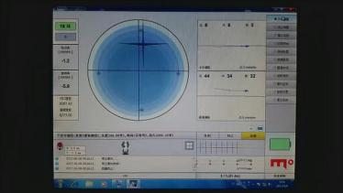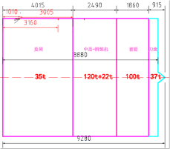
图5.4-1 盾尾上翘与盾构机重心、中心比对示意图
⑵根据管片姿态监测结果及时调整盾构机的姿态，管片拼装需要结合盾尾间隙数据，管片拼装点位的选择，尽量避免管片与盾尾间产生较大夹角的情况，减少管片破损情况的出现。
⑶保证同步注浆浆液质量，按照申通文件要求，加强对进场浆液质量及塌落度的检测，塌落度检测指标为12-16cm，同时严禁工人向浆液内加水；二次注浆封环紧跟盾尾后6～8环，并采取措施保证封环效率。
⑷合理选择管片拼装点位，兼顾盾尾间隙和姿态调整双向因素考虑，同时保证每天1次的管片姿态监测频率，以及时掌握管片上浮情况。

5.5长距离上坡水平运输是本次施工的难点
区间隧道为单向纵坡，掘进洞内电瓶车在进行洞内水平运输时，存在溜车伤人和损坏机械的风险，因此是本工程盾构掘进施工中的重点。
⑴电瓶车自身需配置双制动系统
电瓶车自身需配置气刹车系统和手动刹车系统；正常情况下，电瓶车启动气刹系统进行制动；当电瓶车出现故障，自身就会启动断气刹车系统来制动，防止事故发生；当电瓶车停靠时，除了其自身的气刹车外，还需立即采取手动进行刹车，以确保其不发生由于制动不够而出现溜车现象。
⑵设置限位器
当电瓶车停靠时，在电瓶车的前后设置限位器，以防止电瓶车由于负荷的变化而发生溜车事故；同时在盾构机后配套台车部分设置2-3道限位器，万一出现溜车，可以避免车辆冲入盾构机头伤人、损坏设备等事故的发生。
⑶电瓶车机头前方配置防溜钩
当电瓶车出现溜车迹象或电瓶车时速时，电瓶车司机可以及时造作该装置按钮通过防溜钩落地进行辅助制动，增加防止溜车的措施。
⑷加强对轨道的日常养护
为了保证电瓶车有良好的制动，电瓶车轨道上要做到无油、无泥污染，对于轨道上的油和泥要及时进行清洗，必要时需在轨道上进行撒砂处理，以增大摩擦力，达到良好的制动效果。
⑸加强专职司机及相关人员的培训管理
为了防止操作人员麻痹大意，电瓶车司机及其相关人员进场前开展长距离下坡运输注意事项，开展教育培训，日常管理中应进行警示教育，检查过程中要重点关注，避免留下隐患。

5.6区间小间距和浅覆土是本次施工的难点
区间隧道在金吉路站端进洞段顶覆土最小5.25m、上下行线最小水平距离3.1m，对于盾构推进地面沉降及隧道轴线控制有一定难度。 隧道上浮，造成管片上方土体被动破坏。
针对措施：
⑴掘进中严格控制各分区推进油缸的压力，确保盾构姿态正常，防止盾构抬头，保持盾构掘进速度匀速，控制30～40mm/min，保证盾构连续掘进，确保盾构机不出现长时间停机情况。
⑵盾尾油脂及时加注以避免盾尾涌水，控制适宜的壁后注浆压力，避免压浆压力大于盾尾密封压力时浆液残留固结在密封区。
⑶突出盾构注浆控制，及时回填环形间隙，加大注浆量，减少注浆量不足带来的地层损失而造成较大的地面沉降，适当加大上部两根管路同步注浆量；同时在同步浆液中添加水泥，加快浆液凝结速度；根据现场管片上浮情况，必要时在盾尾后采取压重措施。
⑷必要时可对上、下行线小间距处通过管片注浆孔进行钢花管注浆，及时填充管片外侧空隙，并提高隧道间土体的强度，以保证隧道的稳定。
⑸对先行隧道小间距段安装拉紧装置，安装位置需均匀分布至管片周围，以保证管片的整体稳定，用于管片拉紧的型钢亦需比平常所用的尺寸、性能提高2-3倍。
⑹管片收敛点和管片竖向位移监测点由原有5环布置1组监测点改变为每环都需布置监测点；盾构掘进时，对先行隧道（下行线）对应位置须保证现场有专业监测人员进行实时监测管片变形情况；对于已通过段隧道管片结构变形观测也需保证2h/次的监测频率，待数据趋于稳定后方可减少观测频率。
⑺在浅覆土掘进时，需采取二次注浆手段紧跟盾尾后6-8环；并严格控制注浆压力，合理选择注浆位置，以防止管片上浮和地面的稳定。
⑻盾构掘进时为防止地面隆起和管片上浮，需根据实际情况对该段进行堆土反压或铺钢板进行堆物反压。

6、工程实物质量

6.1实测实量数据
表6.1-1 金吉路站～申江路站区间实测实量统计表
序号 | 内容 |  | 质量情况 | 允许偏差
1 | 实测实量 | 隧道轴线 | 区间上行线平面偏差为-32～28mm | ±100mm
 |  |  | 区间上行线高程偏差为-46～97mm | ±100mm
 |  |  | 区间下行线平面偏差为-17～98mm | ±100mm
 |  |  | 区间下行线高程偏差为-29～86mm | ±100mm
 |  | 管片错台 | 区间上行线环向错台最大5mm | ≤10mm
 |  |  | 区间上行线径向错台最大9mm | ≤15mm
 |  |  | 区间下行线环向错台最大6mm | ≤10mm
 |  |  | 区间下行线径向错台最大8mm | ≤15mm
2 | 隧道沉降情况 | 隧道累计沉降 | 上行线-3.1～3.8mm | ±10mm
 |  |  | 下行线-2.4～1.7mm | ±10mm
 |  | 隧道收敛 | 上行线横向0～14mm | ±13.8mm
 |  |  | 下行线横向-3～13mm | ±13.8mm
 |  | 旁通道沉降 | 旁通道累计沉降2.68mm | ±10mm
 |  |  | 旁通道累计收敛2.83mm | ±13.8mm
3 | 环境监测情况 | 地层损失率 | 平均值<3‰ | <5‰
 |  | 旁通道地表沉降 | 旁通道累计最大沉降量-5.47mm | ±10mm
金吉路站～申江路站区间环境监测及隧道沉降监测观测起讫时间为2024年7月2日～2025年3月30日，旁通道环境监测及隧道沉降监测观测起讫时间为2025年3月10日～2025年10月30日，沉降观测符合设计要求时，已办理停测手续。
旁通道结构净尺寸汇总如下：
表6.1-2 旁通道净空尺寸统计表
部位 | 金吉路站～申江路站区间联络通道
测量项目 | 设计值（mm） | 实测值（mm） | 偏差值（mm） | 备注
长 | 6889 | 6898 | 9
高 | 2100 | 2110 | 10 | 1#联络通道防火门
 | 2500 | 2506 | 6 | 1#联络通道中部
宽 | 2000 | 2011 | 11 | 1#联络通道防火门
 | 2500 | 2508 | 8 | 1#联络通道中部
长 | 8135 | 8147 | 12
高 | 2100 | 2104 | 4 | 2#联络通道防火门
 | 2500 | 2508 | 8 | 2#联络通道中部
宽 | 2000 | 2008 | 8 | 2#联络通道防火门
 | 2500 | 2513 | 13 | 2#联络通道中部

6.2隧道管片渗漏碎裂统计
隧道渗漏：上行线隧道渗漏3处，第678环、第714环、第870环。下行线隧道渗漏10处，第358环、第383环、第404环、第472环、第505环、第605环、第670环、第719环、第823环、第858环。均已处理完成。隧道管片无碎裂。
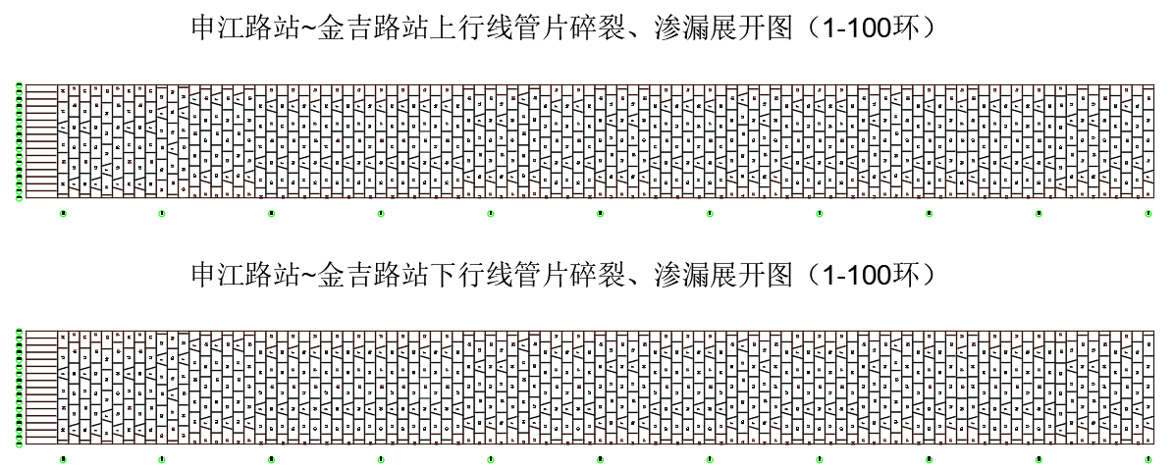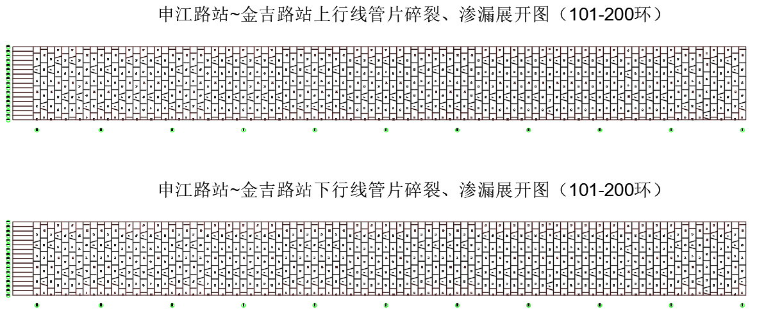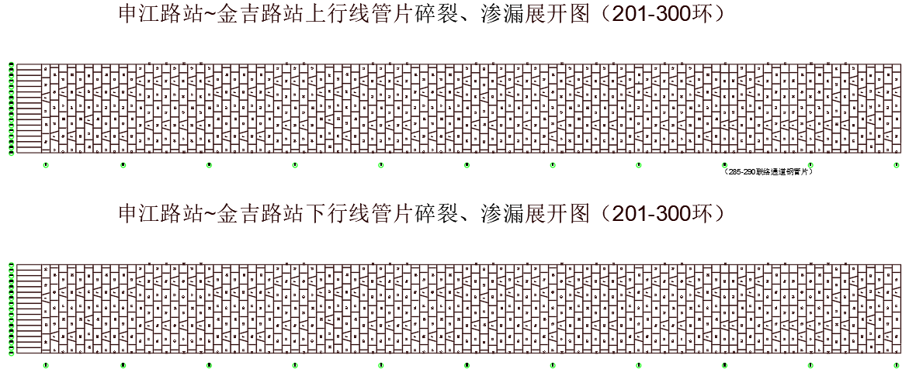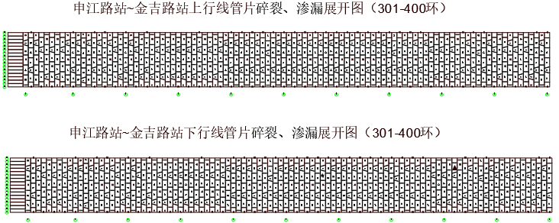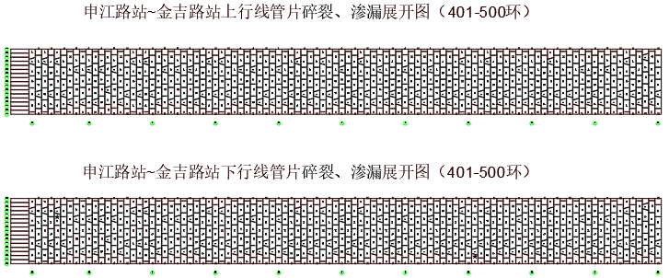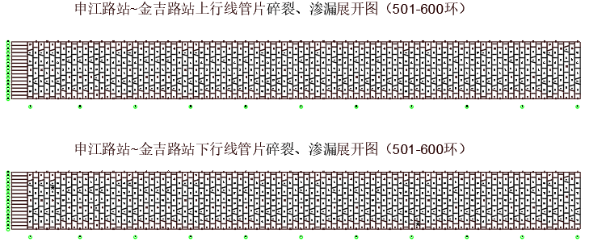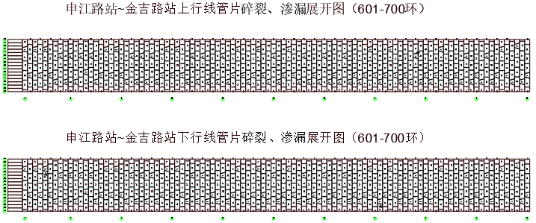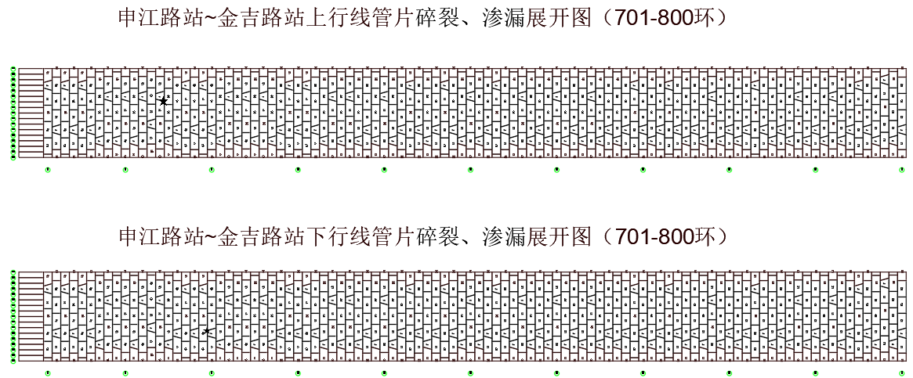
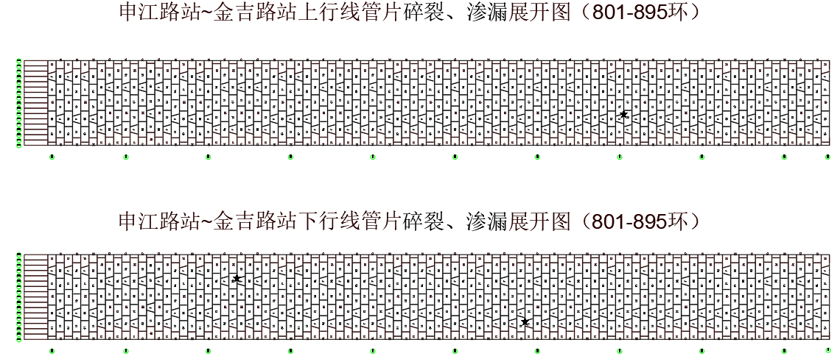
图6.2-1 隧道管片渗漏碎裂统计图

7、原材料来源、复试及结构试验情况，设备的合格证及主要性能测试报告

7.1原材料来源、复试及结构试验情况
本工程试验检测严格按照上海市质监站及申通地铁集团的要求，委托具备相应资质的上海同济检测技术有限公司进行检测，所有项目均按照规范要求的批次取样送检，检测结果合格。
盾构区间、联络通道原材料、半成品、构配件等均向监理单位提供供应单位经营范围、资质、业绩、质保能力、履行合同能力等相关材料，获得监理同意后进场。具体的材料质量检测及试验情况如下：
表7.1-1 材料质量检测及复试情况统计表
检测项目/  样品名称 | 检测  数量 | 报告编号 | 检测  结果
混凝土配合比验证 | 3组 | JSZDL20241230、JSZDL20250460、JSZDL20251643。 | 合格
混凝土抗渗 | 1组 | HKS202500665、JSZDL20250505。 | 合格
混凝土同养 | 7组 | HKY202503810、 HKY202504311、HKY202509330  HKY202509195、HKY202507946、HKY202507886  HKY202508001。 | 合格
混凝土标养 | 12组 | HKY202509331、HKS202501194、HKY202509212  HKY202508901、HKY202507947、HKS202501034  HKY202507885、HKY202507612、JSZDL20250358  JSZDL20250359、HKY202503811、HKY202504312 | 合格
钢筋原材 | 8组 | GCN202501211、GCN202501123、GCN202501124  GCN202501127、GCN202501128、GCN202501129  GCN202402768.。 | 合格
双面搭接焊 | 2组 | GJHJ202500005 | 合格
植筋拉拔 | 1组 | 20250032. | 合格
螺栓、螺母 | 12组 | GJGJGJ202400049、GJGJGJ202400050、 GJGJGJ202400192、GJGJGJ202400193、  GJGJGJ202400194、GJGJGJ202400195、  JGJGCL20240035、JGJGCL20240073、  JGJGCL20240066、JGJGCL20240055、  JGJGCL20240072、JGJGCL20240055。 | 合格
遇水膨胀橡胶 | 6组 | JFSCL20240172、 JFSCL20240140、JFSCL20240141、 JFSCL20240102、JFSCL20240093、 JFSCL20240037。 | 合格
弹性橡胶密封垫 | 6组 | JFSCL20240169、 JFSCL20240138、JFSCL20240139、 JFSCL20240103、JFSCL20240097、 JFSCL20240039。 | 合格
自粘性橡胶薄板 | 6组 | JFSCL20240040、JFSCL20240086、JFSCL20240101、JFSCL20240142、JFSCL20240143、JFSCL20240167。 | 合格
丁腈软木橡胶衬垫 | 1组 | JFSCL20240038 | 合格
单组份氯丁-酚醛粘结剂 | 6组 | JFSCL20240036、JFSCL20240089、JFSCL20240109、JFSCL20240144、JFSCL20240145、JFSCL20240168。 | 合格
遇水膨胀止水胶 | 1组 | JFSCL20250026 | 合格
塑料保护罩 | 1组 | JSZDL20250636 | 合格
界面处理剂 | 1组 | JMJ202500004 | 合格
聚丙烯酸酯乳液防腐蚀水泥砂浆 | 1组 | JSZDL20250801 | 合格
聚合物水泥防水砂浆 | 1组 | FTL202500053 | 合格
同步注浆试块抗压 | 1组 | JSZDL20241464 | 合格
水泥 | 15组 | SN202400163、SN202400132*、SN202400131、SN202400109*、SN202400107*、SN202400101、  SN202400099、SN2024000067*、SN202400066*、SN202400014*、SN202400631、SN202400618、  SN202500055。 | 合格
水泥土取芯抗压  （三轴） | 12组 | JQT20240146、 JQT20240346、JQT20240147 | 合格
水泥土取芯抗压  （旋喷桩） | 9组 | JQT202400344、JQT20240345、JQT20240148 | 合格
无纺土工布 | 1组 | JJGGL20250113 | 合格
聚氨酯密封胶 | 2组 | MFC202500025、MFC202500021 | 合格
ECB防水板 | 1组 | JFSCL20250025 | 合格
硫铝酸盐微膨胀水泥 | 1组 | JSZDL20250816 | 合格
遇水膨胀止水条 | 1组 | JFSCL20250051 | 合格

7.2设备的合格证及主要性能测试报告
金吉路站～申江路站区间上线采用一台中铁装备1433#盾构机（中铁装备）土压平衡盾构进行掘进施工，下行线线采用一台1434#盾构机（中铁装备）土压平衡盾构进行掘进施工，厂家已经出具两台盾构机的产品合格证，且两台设备在出厂前由上海地铁盾构设备工程有限公司参与验收并出具出厂验收合格证，始发前由上海地铁盾构设备工程有限公司参与验收并出具井底验收合格证。盾构机性能测试满足验收要求。

8、隐蔽工程验收情况
金吉路站～申江路站区间共划分为1个单位工程，4个子单位工程，12个分部工程，38个分项工程。其中隐蔽验收范围包括隧道防水18份，井接头钢筋4份、防水4份，联络通道钢筋2份、防水2份，各项隐蔽内容施工质量均满足现行验收标准，施工记录及质保资料齐全完整，经核查验收合格，同意隐蔽并进行下道工序施工。
表8-1 单位工程划分表

9、关键部位节点验收及预验收存在问题的整改销项情况

9.1关键部位节点验收
金吉路站～申江路站区间自2024年6月起共进行了12次关键工序验收，全部合格。
表9.1-1 关键工序验收统计表
序号 | 关键工序名称 | 验收日期 | 备注
1 | 金吉路站～申江路站区间下行线盾构机井下组装评估 | 2024.06.18
2 | 金吉路站～申江路站区间下行线盾构始发条件节点验收 | 2024.07.02
3 | 金吉路站～申江路站区间上行线盾构机井下组装评估 | 2024.07.11
4 | 金吉路站～申江路站区间上行线盾构始发条件节点验收 | 2024.08.20
5 | 金吉路站～申江路站区间下行线盾构首推百环节点验收 | 2024.08.20
6 | 金吉路站～申江路站区间上行线盾构首推百环节点验收 | 2024.10.21
7 | 金吉路站～申江路站区间下行线盾构接收节点验收 | 2024.11.25
8 | 金吉路站～申江路站区间上行线盾构接收节点验收 | 2025.02.18
9 | 金吉路站～申江路站区间隧道贯通节点验收 | 2025.05.20
10 | 2#联络通道冻结暗挖开挖验收评估报告 | 2025.06.02
11 | 1#联络通道冻结暗挖开挖验收评估报告 | 2025.05.19
12 | 金吉路站～申江路站区间单位工程预验收 | 2026.04.14

9.2预验收存在问题整改及销项情况
本区间于2026年4月14日进行了工程预验收，由项目公司、施工、设计、勘察、监理等单位参加，通过对隧道外观、内业资料、实测实量等进行验收，验收合格。验收会提出的意见均已整改完毕，整改情况如下：
（1）上行线298环、794环，下行线100环管片存在轻微渗漏；
回复：针对上行线298环、794环，下行线100环管片存在渗漏水现场，我方已对渗漏点进行处理；
（2）2#联络通道存在1处轻微渗漏；
回复：针对2#联络通道存在1处渗漏，我方已对渗漏点进行处理；
（3）竣工资料中缺少无重大事故证明；
回复：已补充完善相关资料；

10、施工过程中出现质量问题整改销项情况
在整个区间施工过程中，我项目部全体人员分工明确，施工方案策划正确，技术方案严密、周全，保证措施落实有效，管理到位，施工过程严格监控，质量标准严格把关。在施工过程中，共签收监理工程师通知单10份，均已整改完成并报监理复查销项。
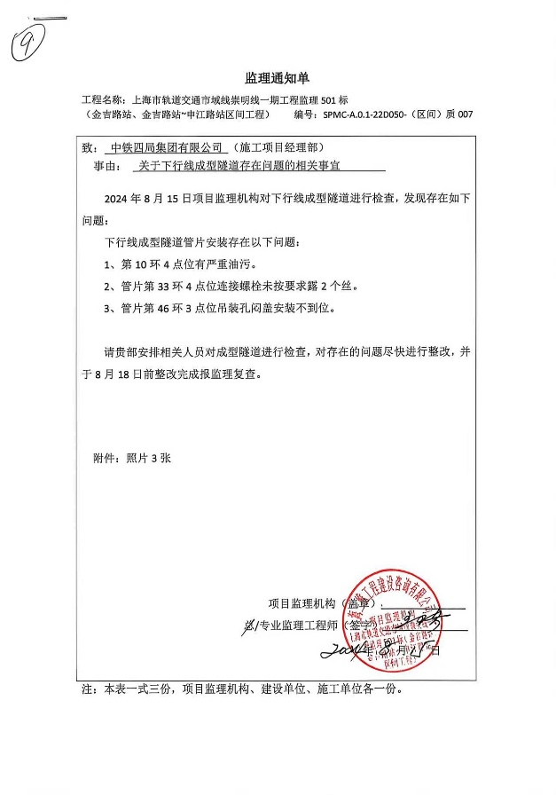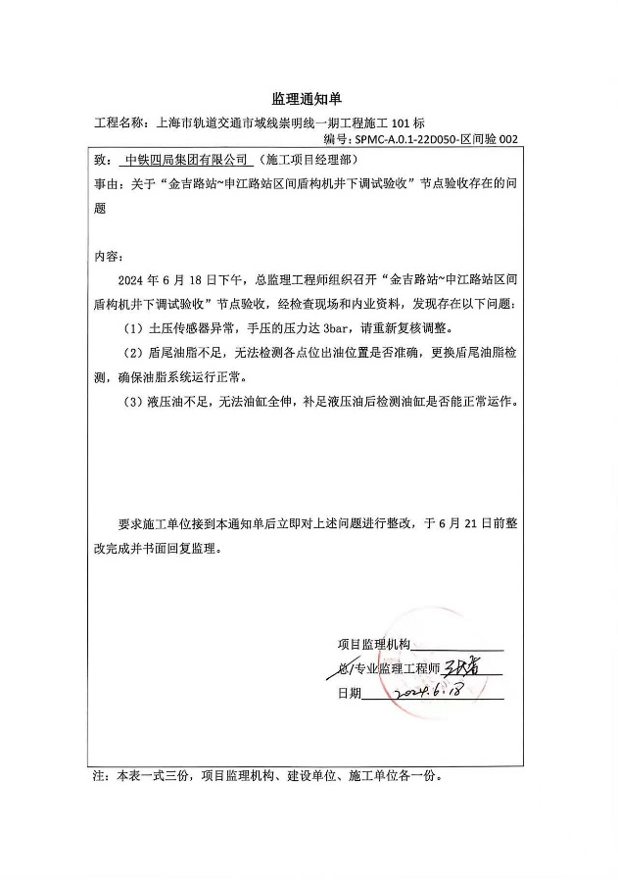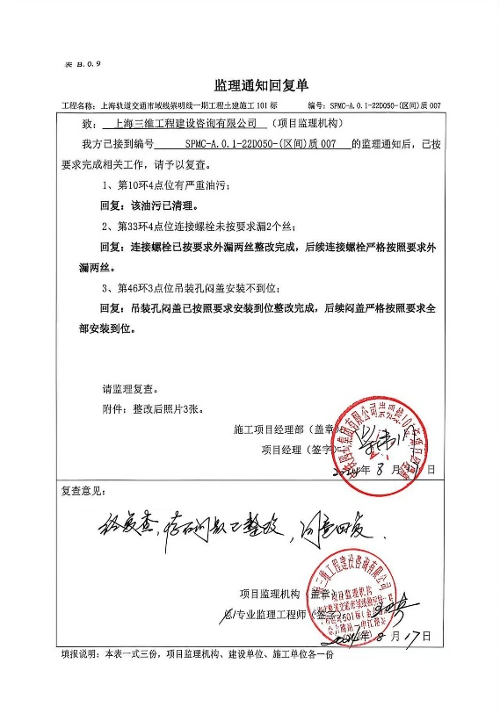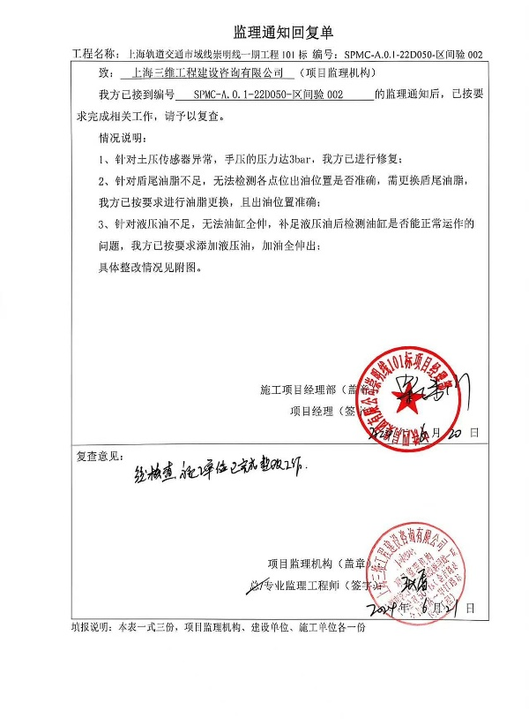
图10-1 监理通知单及回复

11、对工程遗留问题或缺陷是否得到处理
区间工程无遗留的问题或缺陷。

12、工程质量结论及自评意见
金吉路站～申江路站区间单位工程施工过程严格遵守国家法律法规、相关验收规范及设计文件要求，原材料合格、工序控制到位、实体质量优良、资料完整规范，所有分项、分部工程验收合格，工程质量符合设计及使用功能要求，自评合格。

中铁四局集团有限公司
上海市轨道交通市域线崇明线一期工程土建101标
2026年5月14日

